الآفات العامة

الجراد الصحراوي

Or: Orthoptera
Fam: Acrididae
S.N: Schistocerca gregaria

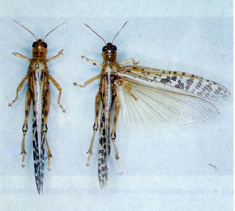
وصف الحشرة
حشرة كبيرة الحجم يصل طول الأنثى حوالي 5.5 سم اى اكبر من الذكر وطول الأجنحة يفوق طول الجسم ويوجد على الجناح الأمامي مجموعات من خلايا مربعه صغيرة لونها بنى غامق ولون الحشرة العام احمر يتحول عند البلوغ الجنسي إلى اللون الأصفر

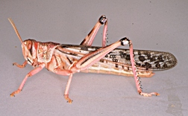
التشكل
ناقص ( بيضه – حورية – حشرة كاملة )

الطور الضار
الحورية والحشرة الكاملة

الأهمية الاقتصادية
تلك الحشرات لها القدرة على الطيران والهجرة إلى أماكن بعيدة وتتغذى الحوريات في الصباح الباكر أو عند الغروب بمجرد فقس البيض على الأوراق الخضراء أو النباتات النامية وتختفي هذه الحوريات في الأوقات الحارة من النهار في الأماكن الظليلة .
فهي تأكل أوراق النباتات وتجردها منها تماما وتأكل كذلك سيقان النباتات وثمارها والحشرة الكاملة قبل البلوغ تكون شرهه في التغذية وتميل إلى الهجرة لمسافات بعيدة وإذا وصلت الأسراب الى الأرض المنزرعة فأنها تقضى على كل النباتات الخضراء الموجود بها وتحدث بها اشد الضرر وقد تؤدى إلى حدوث مجاعات في بعض الأحيان

الجراد الروسي
Or: Orthoptera
Fam: Acrididae
S.N: Locusta danica
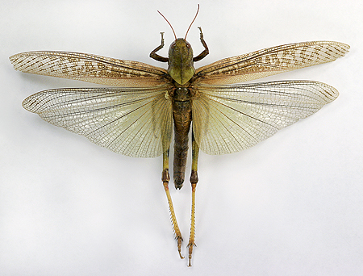
وصف الحشرة
حشرة يصل الطول في حالة الأنثى حوالي من 3.5-6 سم ويصل طول الذكر 3.5 سم فتميل الحشرة إلى اللون المخضر والجناح الأمامي علية مناطق بنية اللون غير محددة الشكل والجناح الخلفي شفاف يميل إلى اللون الأخضر كما أن الرأس والصدر وافخاد الأرجل تميل إلى الخضرة.

الجراد المصري
S.N: Anaecridium aegyptium
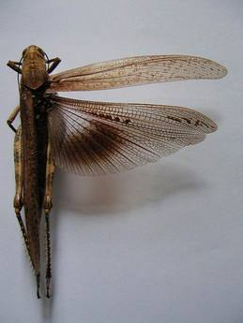
وصف الحشرة
حشرة كبيرة الحجم يصل طول الأنثى من 5-605 سم والذكر من 3.5-5.5 سم ولونها بني غمق والجناحان الإمامين شفافان ويوجد على كل من الجناحين الخلفيين مساحه هلالية الشكل لونها بني غامق.

التطور
ناقص
الطور الضار
الحورية والحشرة الكاملة
الأهمية الاقتصادية
تتواجد بأعداد قليلة وتوجد بصورة انفرادية وتتغذى على جميع أجزاء النباتات الخضراء بواسطة أجزاء فمها القارضة.

النطاطات
Or: Orthoptera
Fam: Acrididae
S.N: Euprepocnemis plorans ploransنطاط البرسيم العادي -
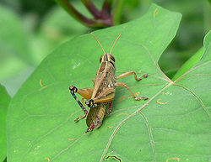
وصف الحشرة
حشرة متوسطة الحجم لون الحشرة بني مائل للصفرة ممتد على ترجه الحلقة الصدرية الأولى شريط اسود يوجد مثله على الرأس ولكنهما منفصلان والأرجل الخلفية نصفها القاعدي ازرق ونصفها الطرفي احمر

S.N: Heteracris ( = Thisoicetrus ) littoralisنطاط البرسيم المتشابهة -
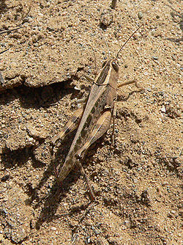
وصف الحشرة
تتشابه مع نطاط البرسيم العادي في الشكل والحجم ألا أن الشريط الأسود الموجود على الحلقة الصدرية الأمامية عند امتداده على الرأس غير منفصل والجناح الأمامي أغمق لونا من نطاط البرسيم وعلية بقع لونها بني غامق وعلى فخذ الأرجل الخلفية أشرطة عريضة لونها بنى غامق.

S.N: Aiolopus strepens نطاط الأرز -
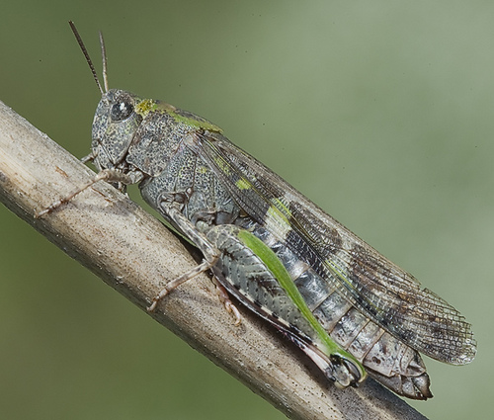
وصف الحشرة
حشرة صغيرة نوعا لونها بني فاتحا أو بني مائل للخضرة والجناح الخلفي شفاف يميل للون الأخضر المشوب بالزرقة عند قاعدته و رمادي عند طرفة

S.N: Acrotylus insubricus - النطاط ذو الجناح الأحمر
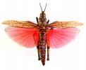
وصف الحشرة
حشرة صغيرة نوعا لون الحشرة بني فاتح والجزء القاعدي من الجناح الأمامي داكن اللون والطرفي افتح لونا وقاعدة الجناح الخلفي لونها احمر داكن والجزء الطرفي شفاف بحمرة خفيفة

Fam: Tettigonidae النطاط ذو القرون الطويلة
S.N: Homorocoryphus nitidulus
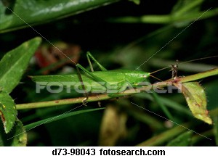
وصف الحشرة
الحشرة الكاملة لونها اخضر فاتح ولها قرون استشعار طويلة وقد يكون لون الحشرة مائل للاصفرار أو البني.

التطور
ناقص تدريجي (بيضة – حورية – حشرة كاملة)
الطور الضار
الحورية والحشرة الكاملة
الأهمية الاقتصادية
ضرر هذه الحشرة لا يذكر حيث تتغذى على حبوب النباتات النجيلية والحشائش أثناء نضجها خاصة الذرة الشامية و العويجه حيث تقرضها بأجزاء فمها القارضة. وكذلك تتغذى الحشرات على أوراق البرسيم الخضراء وإزهارها وتقرض حواملها الثمرية وعند جفاف البرسيم تنتقل الى نباتات القطن حيث تتغذى على نباتات القطن الغضة فتظهر الأوراق متآكلة الحواف مهلهلة .

الحفار (كلب البحر)
Or: Orthoptera
Fam: Gryllotalpidae
S.N: Gryllotalpa gryllotalpa
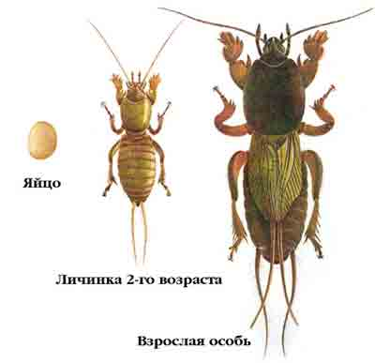
وصف الحشرة
الحشرة الكاملة تنشط ليلا وحلقتها الصدرية الأمامية بيضاوية كبيرة وأرجلها الأمامية معدة للحفر وأجنحتها الأمامية قصيرة والزوج الخلفي غشائي وهو أطول من البطن.

التطور
ناقص تدريجي (بيضة – حورية – حشرة كاملة)
الطور الضار
الحورية والحشرة الكاملة

الأهمية الاقتصادية
تؤدى تلك الحشرات إلى موت النادرات نتيجة قرض جذورها وبالتالي فهي تشاهد ميتة وقد ذبلت وجفت وهى واقفة في مكانها دون أن تسقط ( مظهر الإصابة)
وتصنع تلك الحشرات نوعين من الإنفاق أولهما ما تصنعه الحشرة إثناء تجولها وبحثها عن الغذاء حيث تكون تلك الإنفاق بالقرب من سطح التربة وتكون متعرجة وتسمح فقط بمرور الحشرة فقط أما النوع الثاني من الأنفاق فيمتد لأسفل تحت سطح التربة وتصنعه الحشرة بهدف وضع البيض وتخزين الغذاء

أعراض الإصابة والضرر
- وجود إنفاق فوق سطح التربة نتيجة مرور وحركة الحشرة بحثا عن الغذاء
- قرض جذور النباتات أسفل سطح التربة
- سهولة اقتلاع النباتات المصابة
- تعفن درنات البطاطا والبطاطس نتيجة وجود ثقوب فيها
- تعفن ثمار الطماطم فوق سطح التربة
- تسبب تهتك الجذور عشوائيا أثناء قيام الحشرة بعملية الحفر

الدودة القارضة
Or: Lepidoptera
Fam: Noctuidae
S.N: Agrotis ipsilon
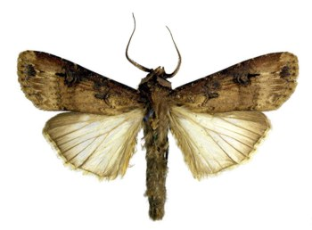
وصف الحشرة
الحشرة الكاملة فراشة لونها بني غامق والأجنحة الأمامية بها أشرطة سوداء والحافة الخارجية بها جزء فاتح ولون الجناحين الخلفيين ابيض ولون العروق والحافة الخارجية اسمر.

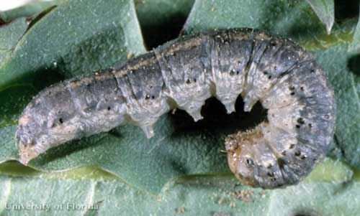
التطور
كامل (بيضة – يرقة – عذراء - حشرة كاملة)
الطور الضار
اليرقة

الأهمية الاقتصادية
تصيب هذه الحشرة النبات في عمر البادرة حيث يكون الضرر الناتج عن إصابتها طفيفا فى أعمارها الأولى ويصبح ملموسا ابتداء من العمر الرابع وفى العمى الخامس تفقد اليرقات الأرجل ألبطنيه فلا تستطيع تسلق النبات وتبقى فى التربة وتقوم بقرض سوق البادرات من عند سطح التربة مسببة سقوطها وموتها ويكون الضرر اكبر ما يمكن في العمر السادس حيث تقوم اليرقات بقرض وإسقاط عدد كبير من البادرات يفوق الاحتياجات الغذائية لليرقة ويترتب على ذلك موت البادرات وبالتالي إعادة الزراعة مما يؤدى إلى تأخر نمو المحصول ونضجه وبالتالي يكون المحصول عرضة للإصابة بديدان ورق القطن وكذلك ديدان اللوز فى نهاية الموسم

أعراض الإصابة
- تقوم بقرض سوق النباتات من فوق سطح التربة مسببة بذلك سقوط النباتات على الأرض وهى مازالت خضراء
- تؤدى إلى ذبول الأوراق وجفاف سوق البادرات

أفات العائلة القرعية
بق ورق البطيخ
Or: Hemiptera
Fam: Pentatomidae
S.N: Aspongopus viduatus

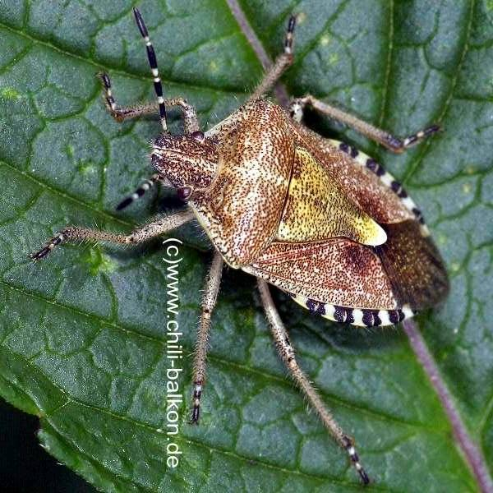
التشكل
ناقص ( بيضة – حورية – حشرة كاملة )
الطور الضار
الحورية والحشرة الكاملة
الأهمية الاقتصادية
تقوم الحوريات والحشرات الكاملة بامتصاص العصارة وبالتالي ظهور بقع صفراء على الأوراق مما يؤدى إلى ذبول الأوراق واصفرارها وجفافها ثم موتها وعند زيادة الإصابة تؤدى إلى جفاف العروش وبالتالي عدم قدرة النبات على الإزهار والإثمار مما يؤدى إلى قلة المحصول

من البطيخ
Or: Hemiptera
Fam: Aphididae
S.N: Aphis gossypii
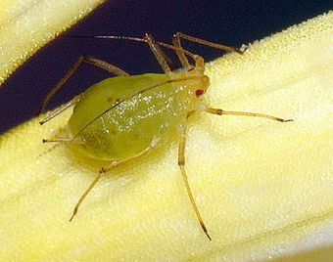
التشكل
ناقص ( بيضة – حورية – حشرة كاملة )
الطور الضار
الحورية والحشرة الكاملة
الأهمية الاقتصادية
تتغذى على الأفرع والقمم النامية حيث تمتص العصارة بأجزاء فمها الثاقبة الماصة وتسبب تجعد الأوراق وظهور بقع لونها اصفر وبالتالي يجف النبات ويموت ونتيجة لامتصاص العصارة من القمة النامية فأنها تؤدى إلى وقف نمو النبات ويعرف مظهر الإصابة بخروج ما يسمى بالندوة العسلية وهى عبارة عن زيادة من المادة السكرية التي تمتصها من عصارة النبات
الخنفساء الحمراء
Or: Colioptera
Fam: Chrysomelidae
S.N: Aulachophora fovicollis
التشكل
كامل ( بيضة – يرقة – عذراء – حشرة كاملة )
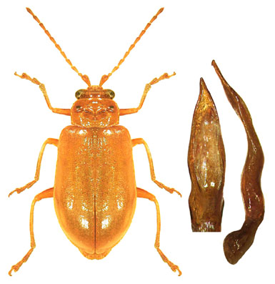
الطور الضار
اليرقة والحشرة الكاملة
الأهمية الاقتصادية
تصيب هذه الحشرة جميع نباتات العائلة القرعية وتتغذى الحشرات الكاملة بعد خروجها من البيات الشتوي على الأزهار وأوراق النباتات الصغيرة اما اليرقات تتغذى وتحفر فى الساق عند قرب سطح التربة ا وفى الجذر فتضعف النبات كله او قد يجف نهائيا ويمكن تميز الإصابة بالحشرة عند اقتلاع النباتات الذابلة او الجافة فيلاحظ تعلق الكثير من اليرقات بجذر النبات وقد تحفر اليرقات الموجودة في الأرض فى سطح الثمار الملامسة بالتربة فتسبب تعفنها.

الذبابة البيضاء
Or: Hemiptera
Fam: Alerodidae
S.N: Bemisia tabaci
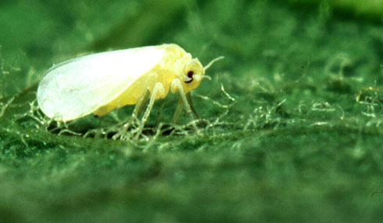
التشكل
ناقص ( بيضة – حورية – حشرة كاملة )
الطور الضار
الحورية والحشرة الكاملة
الأهمية الاقتصادية
تعتبر الذبابة البيضاء حشرة متعددة العوائل حيث تقوم الحوريات والحشرات الكاملة بالتغذية على امتصاص العصارة من النباتات وخصوصا الأوراق الغضة مما يؤدى الى تكون بقع صفراء نتيجة التغذية ويرجع ذلك اللون الأصفر إلى التأثير السام للعاب الحشرة على الكلوروفيل كما تسبب ضرر كبير بنقلها للفيروس

آفات العائلة الصليبية
أبى دقيق الكرنب
Or: Lepidoptera
Fam: Pieridae
S.N: Pieris rabae
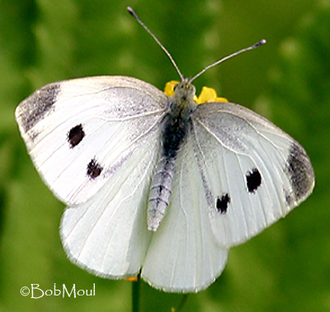
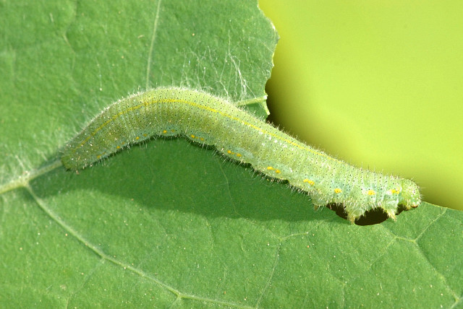

التشكل
كامل ( بيضة – يرقة – عذراء – حشرة كاملة )
الطور الضار
اليرقة
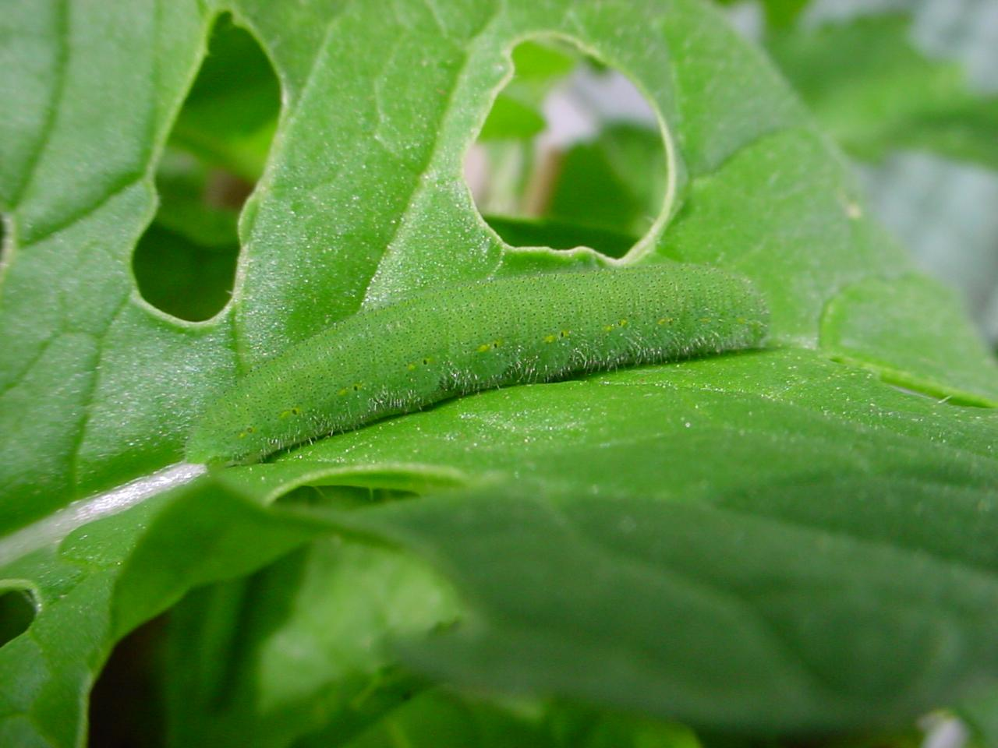
الأهمية الاقتصادية
تتغذى يرقات أبى دقيق على جميع أنسجة الورقة حيث تظهر الإصابة فى بادئ الأمر على شكل ثقوب صغيرة وبداية من العمر الرابع تقوم اليرقات باختراق أوراق القلب وتتغذى عليها مما يجعله مهلهل وكذلك الأوراق تصبح مهلهلة وبالإضافة إلى وجود براز اليرقات على الأوراق مما يؤدى إلى انخفاض القيمة التسويقية وينتج عن ذلك ضعف النبات وإنتاج رءوس صغيرة قليلة القيمة التجارية كما تشاهد اليرقات بكثرة فئ قلب النبات المصاب

الفراشة ذات الظهر الماسي
Or: Lepidoptera
Fam: Plutellidae
S.N: Plutella maculipennis

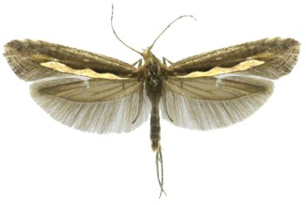

التشكل
كامل ( بيضة – يرقة – عذراء – حشرة كاملة )
الطور الضار
اليرقة
الأهمية الاقتصادية
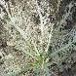
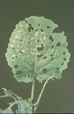
تضع الأنثى بيضها على السطح السفلى للورقة وبعد الفقس تتغذى اليرقات الصغيرة على نسيج السطح السفلى للورقة محدثة ضرر كثيف بالنبات وعندما تكبر اليرقة فأنها تصنع ثقوب في الأوراق كما أنها تصنع إنفاق في الورقة وتفضل اليرقات التغذية على الأوراق الغضة محدثة ثقوب بها وعند اشتداد الإصابة تهاجم اليرقات قلب النبات حيث يشاهد الأوراق وقلب النبات وقد أصبحوا عبارة عن ثقوب كما أن اليرقات تتغذى على نورة القرنبيط محدثة أضرار بها

الديدان النصف قياسه
Or: Lepidoptera
Fam: Noctuidae
S.N: Autographa gamma
S.N: Autographa ni
S.N: Syngrapha circumflexa

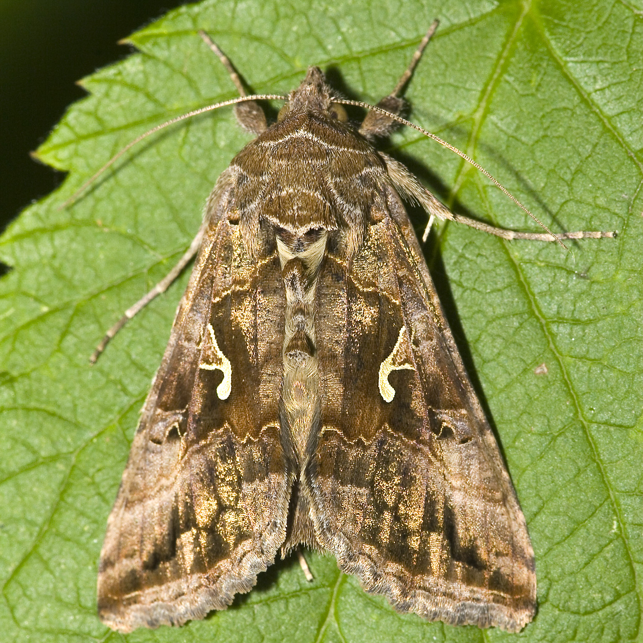
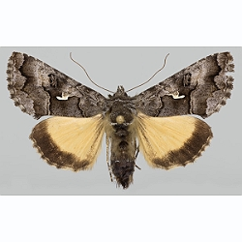
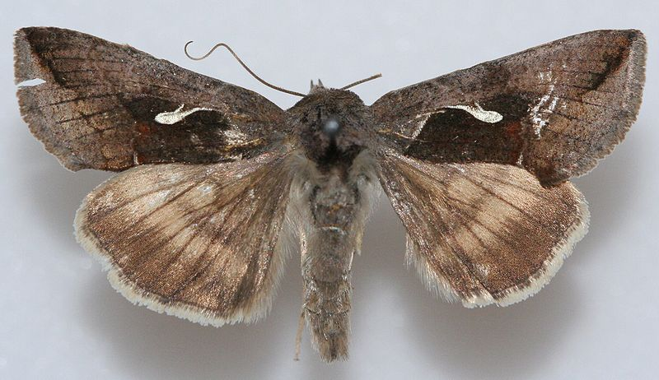

التشكل
كامل ( بيضة – يرقة – عذراء – حشرة كاملة )
الطور الضار
اليرقة
الأهمية الاقتصادية
تتغذى يرقات هذه الحشرات على نباتات العائلة الصليبية مثل القرنبيط والكرنب والخس كما تتغذى أيضا على بعض نباتات الزينة وتتغذى اليرقات الصغيرة على البشرة السفلى للورقة وعندما تكبر تقوم بالتغذية على نسيج الورقة بالكامل مسببة ثقوب غير منتظمة فى الورقة تاركة العروق الوسطى دون أن تتغذى عليها

آفات العائلة البقولية
ذبابة أوراق الفول

Or: Lepidoptera
Fam: Lycaneidae
S.N: Liriomyza trifolii
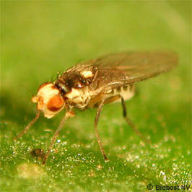

التشكل
كامل ( بيضة – يرقة – عذراء – حشرة كاملة )
الطور الضار
اليرقة
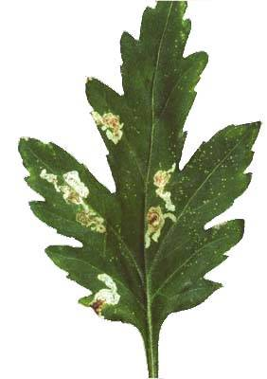
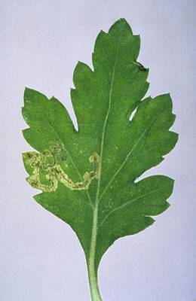
الأهمية الاقتصادية
تظهر الإصابة على هيئه إنفاق خيطية الشكل ولون النفق اخضر ثم يتحول إلى اللون البني وتتغذى اليرقات على الورقة من خلال النفق وبعد اكتمال نمو اليرقة تخرج وتسقط على الأرض حيث تكون الإصابة في الأوراق السفلية أكثر من الإصابة في الأوراق العلوية وتؤدى الإصابة الشديدة إلى اصفرار الأوراق وسقوطها وقلة الأثمار.

أبى دقيق البقوليات
Or: Lepidoptera
Fam. Lycaenidae
S.N: Cosmolyce baeticus
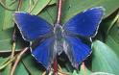
التشكل
كامل ( بيضة – يرقة – عذراء – حشرة كاملة )
الطور الضار
اليرقة
الأهمية الاقتصادية
تقوم اليرقات بثقب القرون ثم تتغذى على الحبوب الغضة داخل قرون البقوليات كما تتغذى أيضا على البرعم الزهرية والخضرية وتسبب ضرر كبير بها كما تتغذى على البرعم الورقية والإزهار في الترمس وبزيادة الإصابة يتأثر المحصول وخصوصا عندما تصاب بالفطريات التي تسبب تعفن القرون وذبولها وتشوهها .

من البقوليات

Or: Lepidoptera
Fam. Lycaenidae
S.N: Cosmolyce baeticus
التشكل
ناقص ( بيضة – حوريه – حشرة كاملة )
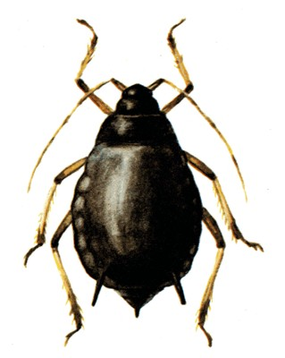
الطور الضار
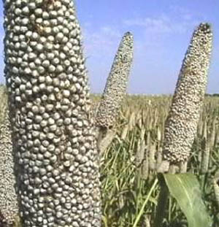
اليرقة
الأهمية الاقتصادية
تقوم كل من الحوريات والحشرات الكاملة بامتصاص عصارة الأوراق مسببة تكون بقع صفراء ثم تتحول بعد فترة إلى اللون البني وبزيادة الإصابة تجف الأوراق وتسقط

جعل الورد الزغبى

Or: Coleoptera
Fam: Scarabaidae
S.n: Tropionta squalida
التشكل
كامل ( بيضة – يرقه - عذراء – حشرة كاملة )
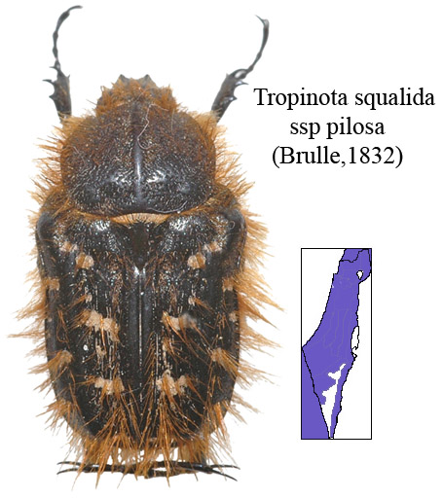
الطور الضار
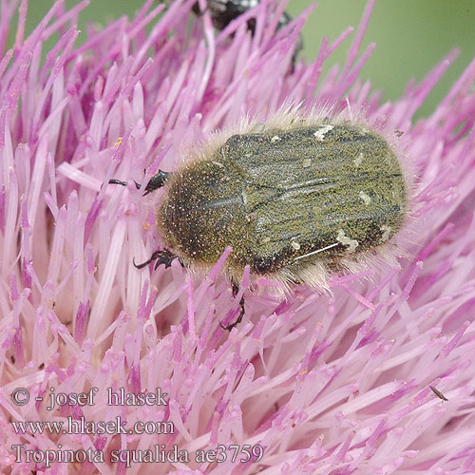
الحشرة الكاملة
الأهمية الاقتصادية
تتغذى الحشرات الكاملة على بتلات الأزهار كما تصيب الإزهار قبل تفتحها او بعد التفتيح بقليل كما تتغذى على حبوب اللقاح ومبايض الأزهار أو الزهرة كلها وترى هذه الحشرة بكثرة على أزهار الورد وتهاجم أيضا أزهار البسلة والخردل والخروع

سوسه ورق البرسيم
Or: Coleoptera
Fam: Curculionidae
S.n: Phytonomus brunneipennis
التشكل
كامل ( بيضة – يرقه - عذراء – حشرة كاملة )
الطور الضار
اليرقة والحشرة الكاملة
الأهمية الاقتصادية
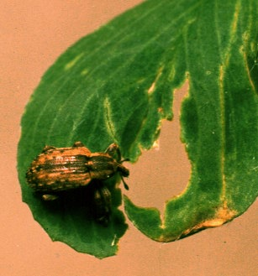
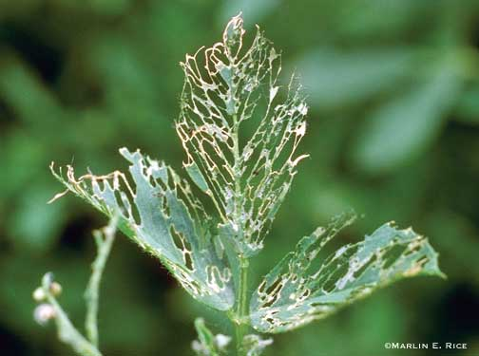
تتغذى الحشرة الكاملة على الأوراق والسيقان أما اليرقات تتغذى على جدران السيقان من الداخل ثم تخرج لتتسلق على النبات تتغذى على البراعم الزهرية الحديثة المتكونة على والبراعم الطرفية وكذلك الأوراق السفلية مما يؤدى إلى جفاف الأوراق وتخريم السيقان وبالتالي إلى كسرها وموتها.

سوسه جذور البرسيم
Or: Coleoptera
Fam: Curculionidae
S.n: Sitona lividiepes
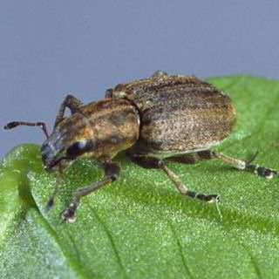
التشكل
كامل ( بيضة – يرقه - عذراء – حشرة كاملة )
الطور الضار
اليرقة والحشرة الكاملة
الأهمية الاقتصادية
تضع إناث هذه الحشرة بيضها على السطح السفلى للأوراق حيث تتغذى اليرقات على الجذور بينما تتغذى الحشرة الكاملة على الأوراق خاصة الحواف
آفات العائلة الباذنجانية
حفار ساق الباذنجان
Or: Lepidoptera
Fam: Pyralidae
S.N: Euzophora osseatella
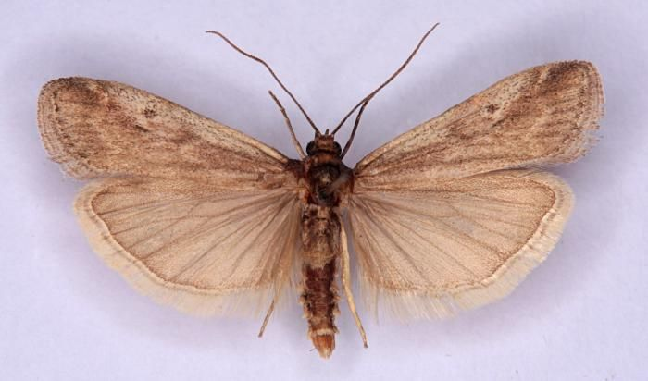
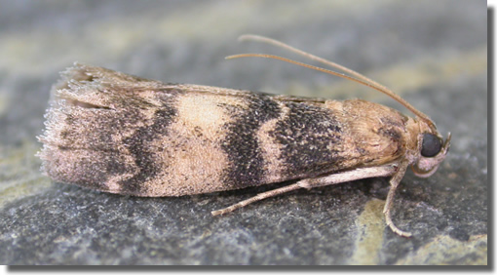
التشكل
كامل
الطور الضار
اليرقة
الأهمية الاقتصادية
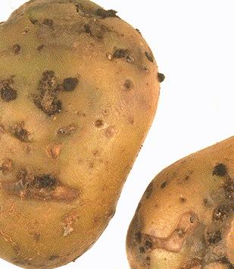
تصيب هذه الحشرة البطاطس والفلفل والباذنجان حيث تقوم اليرقات بثقب الأفرع والسيقان وينتج عن ذلك وقف نمو الأفرع أو موتها عند شدة الإصابة وكذلك سقوط الثمار وتظهر الإصابة بوجود ثقوب في الأفرع والسيقان وتظهر الإصابة بوجود ثقوب في الأفرع والسيقان خاصة الجزء السفلى منها وعند اشتداد الإصابة تنكسر السوق والأفرع المصابة نتيجة الأنفاق وذلك بفعل الرياح أو ثقل ثمار الباذنجان وعند إصابتها للدرنات تحدث أنفاق بها كما تتلوث الدرنات باللون الأسود في الجزء المصاب كذلك تتميز الإصابة بوجود كتل من مواد كالنشارة عبارة عن الأجزاء المكسورة بالإضافة إلى فضلات اليرقات وتقضى الحشرة فترة بياتها الشتوي على هيئه يرقات داخل السيقان.

